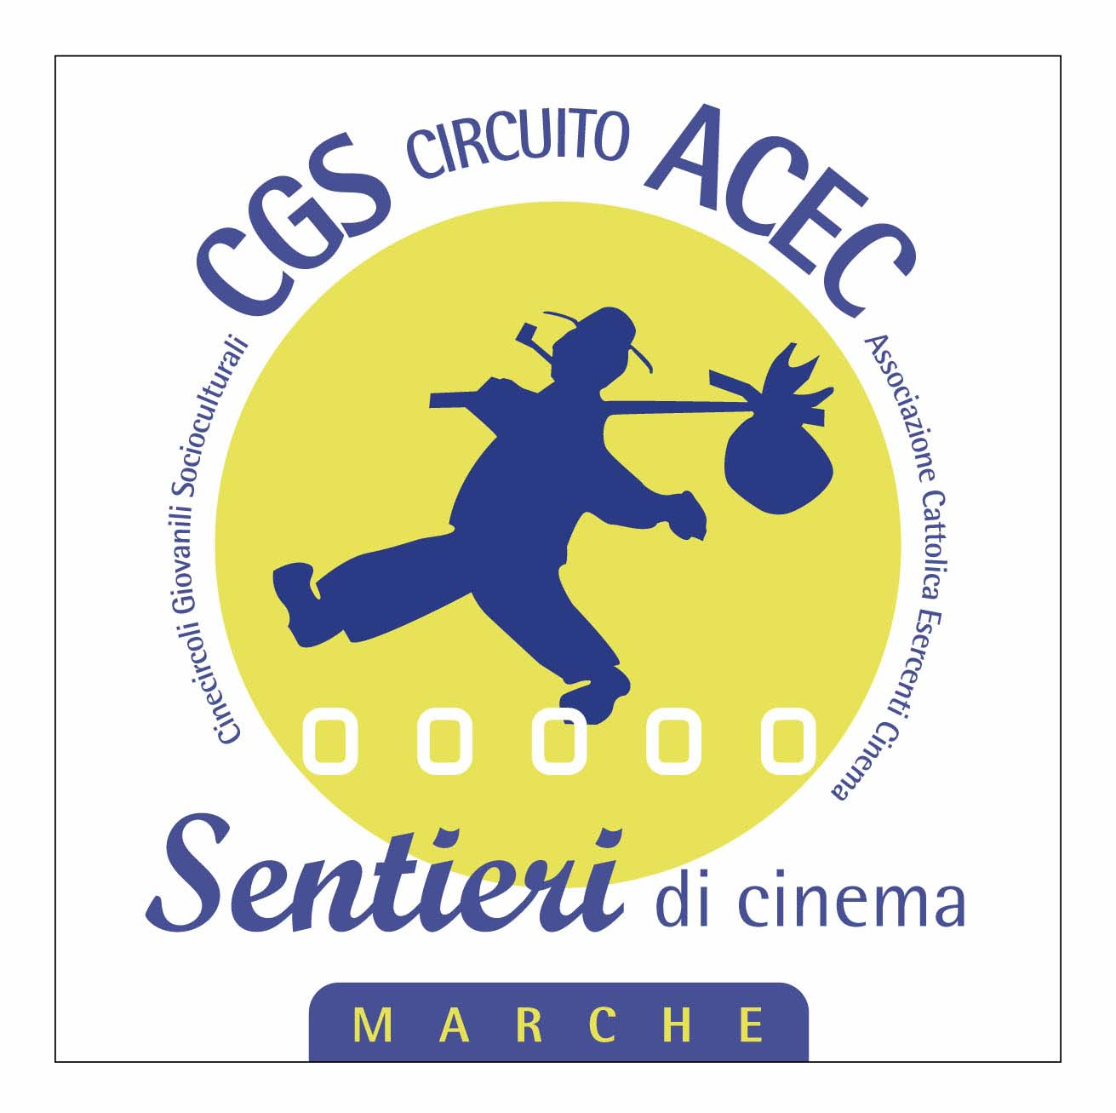  Sentieri di Cinema  Circuito CGS - ACEC  riconosciuto dalla  Regione Marche | PROGETTO CINEMA  Liceo “G. GALILEI” - Ancona  Liceo “C. RINALDINI” - Ancona |   MEDIATECA delle MARCHE | 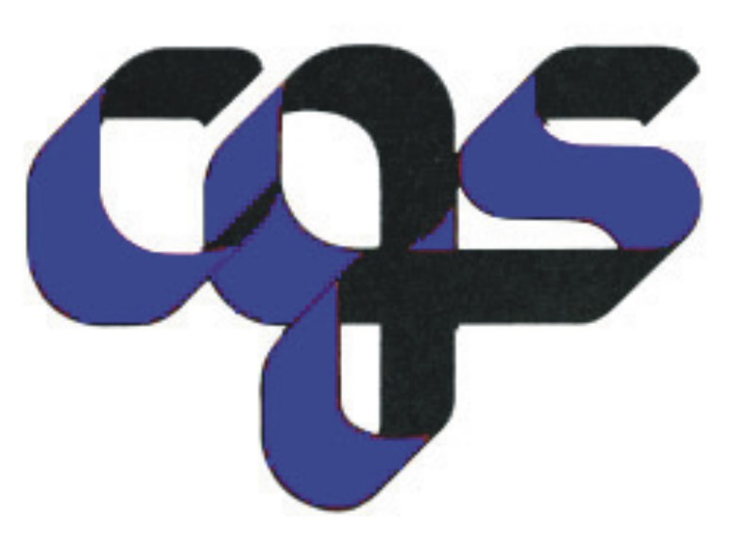  Cinecircoli  Giovanili  Socioculturali  MARCHE
Materiale raccolto e organizzato a cura del C.G.S. Dorico

VENERDI’ 13 MARZO 2009 - CINEMA ITALIA ANCONA
PA – RA - DA
di Marco Pontecorvo
Al termine incontro con il regista e con il clown Lucien Dan Constantin

Interpreti: Jalil Lespert (Miloud), Evita Ciri (Livia), Daniele Formica (Don Guido), Gabriel Adrian Rauta (Mihai), Patrice Juiff (Stephane), Bruno Abraham Kremer (Ambasciatore), Robert George Valeanu (Cristi), Cristina Nita (Tea), Liviu Bituc (Mosu), Florin Precup (Vlad), Andreea Perminov (Alina), Iulian Bucur (Constantin), Georgiana Anghel (Maria), Gabriel Huian (Viorel). Origine: Italia - Anno: 2008 - Soggetto: Marco Pontecorvo, Roberto Tiraboschi - Sceneggiatura: Marco Pontecorvo, Roberto Tiraboschi - Fotografia: Vincenzo Carpineta - Musica: Andrea Guerra - Montaggio: Alessio Doglione - Durata: 100' -

Marco Pontecorvo, stimato direttore della fotografia, percorre le orme del padre Gillo, dedicandogli il suo esordio nel lungometraggio e affondando il suo sguardo nella realtà. Siamo a Bucarest, nei tombini della Romania post Ceausescu, e la storia di Miloud Oukili - clown franco algerino che per dodici anni ha vissuto con i ragazzi di strada su cui si concentra il film - è un racconto esemplare, un sorriso nel dolore, un fiore nel deserto. Pontecorvo e Miloud scendono nel sottosuolo e ci invitano a entrare in un mondo disastrato, ma è bravo il neo-regista a evitare retorica e pietismo. Merito anche di una fotografia (affidata a Vincenzo Carpineta) che preferisce luci naturali ad artifici che avrebbero potuto alterarne i chiaroscuri. E invece no, il montaggio è rapido, lo sguardo immediato. La macchina da presa non invade, come è giusto che sia. Piuttosto registra, insegue una realtà che con i suoi corpi e le sue facce parla da sola. Argomento delicato quello dell'infanzia negata. E rischioso l'affrontare la clownerie senza attraversare Fellini. Semmai ci fosse un debito sarebbe con il neorealismo: i cosiddetti 'boskettari' di Bucarest interpretano - commuovendoci - se stessi.
Cristina Borsatti - Film TV - 2008-38-10

[…] Pa-Ra-Da, prodotto da Rai Cinema e Panorama Films (budget di due milioni di euro), è la fotocopia degli avvenimenti reali accaduti al clown Miloud e ai bimbi rumeni da lui incontrati. La retorica legata al tema, che potrebbe far capolino dietro l'angolo, viene continuamente respinta da uno stile pragmatico, modulato tra un montaggio rapido e uno sguardo immediato che schiaccia la prospettiva sui corpi e le facce dei protagonisti: “ho scelto l'agilità dei 16 millimetri”, ha affermato Pontecorvo, “altrimenti con i macchinari ingombranti da 35 mm sarei risultato troppo invasivo rispetto alla naturalezza che volevo cogliere in questi bambini, attori non professionisti, protagonisti del film”. Nessun giudizio morale o solleticamento ipocrita della pietà dello spettatore, ma tanta umana comprensione per i disgraziati soggetti in causa: “Pa-Ra-Da evidenzia il legame di cooperazione tra Romania, Francia e Italia (nel film ci sono sacerdoti e operatori italiani laici del settore umanitario, n.d.r.), ma vorrei diventasse un discorso universale sull'infanzia abbandonata e sulla possibilità di un suo riscatto sociale e culturale, visto che i boskettari di Bucarest sono uguali a quelli delle bidonville indiane o sudamericane”.
Presente al Lido [alla Mostra di Venezia, ove PARADA è stato presentato], infine, anche il vero Miloud Oukili vestito moderatamente da clown, bolle di sapone alla mano e dispensatore di nasini rossi da indossare in diretta: “In Francia è normale l'idea che l'arte circense abbia valenze sociali. Io poi sono un clown di origine francoalgerina, cresciuto cercando di capire le diverse culture dei miei genitori. Le loro differenze mi hanno fatto riflettere: la diversità non è una cosa da temere. Ho scelto così di stare in strada con questi bambini per aiutarli ad avere una speranza di vita migliore. Ne ho salvati a centinaia, ma affinché il progetto Parada prosegua, non solo in Romania ma nelle nostre e nelle vostre strade, c'è ancora tanto da fare”.
Davide Turrini - Liberazione - 29/08/08

[…] La pellicola, che prende il nome proprio dall’affermato gruppo creato da Oukili, rivisita in maniera minuziosa tutta la storia dell’angelo dal naso rosso: dal suo arrivo in Romania nel 1992 con Handicap International, tre anni dopo la fine della dittatura Ceausescu, all’incontro, avvenuto quasi per caso, con i bambini dei tombini, i cosiddetti “boskettari”, fino al progetto (poi realizzato) di creare “qualcosa di unico”, che potesse ridare speranza e dignità. Un paese allo sbando quello rappresentato, una Romania ai margini, fatta di povertà, malavita, indifferenza, dove i bambini, quelli fuggiti dagli orfanotrofi o dalla miseria di famiglie disperate, si ritrovano a vivere, ammassati come creature reiette, nei sottosuoli, nella rete dei canali, in prigioni sporche e soffocanti. Il regista, che di questa storia si è subito innamorato, riesce a costruire una sorta di viaggio documentaristico, prezioso e fortemente emotivo.
Ed ecco che il folle sogno di Miloud di entrare in contatto con quei ragazzi, diffidenti e impauriti prima, riconoscenti dopo, prende forma, senza banalità o virtuosismi registici. Un lavoro che, senza metafore ingombranti, parla della drammaticità di quei giorni, le violenze, la corruzione della polizia, la pedofilia, la droga, la prostituzione, ma anche di amicizia e fratellanza.
Quel senso di smarrimento, ma anche di rinascita, Pontecorvo, ce lo fa (ri)vivere senza presunzione, affidandosi invece a quell’umiltà narrativa, che è tipica dei grandi poeti visivi, riuscendo a fotografare, in maniera lucida e matura, non solo storie individuali, che toccano tutta una nazione.
Nato, e riconosciuto come abile direttore della fotografia, (nel suo passato lavori come Eros, La tregua o Perduto Amor), Pontecorvo sa osare e, nello stesso donare, un’armonia e una crudezza di immagini impressionante. Cita inconsapevolmente Sergio Leone (la scena del bambino che spia una coetanea che balla in un vagone, ricorda C’era una volta in America), si fa guidare dalla melodia zigana di Andrea Guerra, ci spinge alla riflessione più sentita.
Un cast, poi, che merita un discorso a sé, primo fra tutti per lo stupefacente Jalil Lespert (nella sua carriera lavori con registi come Resnais e Jacquot), perfetto e simbiotico nel ruolo di Oukili, un’interpretazione sincera la sua, libera dagli schemi, incisiva, potente.
L’amore di Miloud per la vita e per i suoi ragazzi, oggi non sono mai stati così vicini.
Andrea Giordano - www.filmup.com

[…] Marco Pontecorvo, noto direttore della fotografia, prosegue la ricerca appassionata nei confronti delle storture della società che già era propria dell'indimenticato padre Gillo (a cui il film è dedicato). Lo fa con rispetto per la materia, consapevole com'è della difficoltà di raccontare una realtà che ha i suoi protagonisti (Miloud in testa) tuttora attivi e riconoscibili. Pontecorvo tocca inevitabilmente le corde della commozione (in particolare grazie alla bravura del giovanissimo neoattore che interpreta Cristi) ma lo fa con pudore, attento com'è a non realizzare un'agiografia dal tono un po' favolistico ma consapevole di una tragica condizione umana ancora non sanata (a Bucarest come in altre, troppe parti del mondo). La clownerie, così come nella vera storia dei ragazzi, diventa l'occasione di sorriso in mezzo al dolore. Si tratta però sempre di un sorriso amaro in cui però una regola domina: quella del rispetto per la parola data e per le persone. Una regola che troppo spesso la società dimentica.
Giancarlo Zappoli - www.mymovies.it

[…] Rispetto è una parola che torna spesso in Pa-ra-da, sconosciuta ai randagi che si lasciano stuprare anche solo dallo sguardo dei più grandi, sempre pronti ad approfittare della loro debolezza per farsi forti. Il lavoro di camera a mano di Pontecorvo riesce a registrare, senza mai apparire superficiale o eccessivo, questa disperazione muta, questa routine della miseria, facendosi schiaffo doloroso ogni volta che si sofferma sui piccoli volti infilati nelle buste di plastica che inspirano il male. Cinema nomade, che si mescola tra chi non conosce per imparare a farlo e memore della lezione neorealista gira tra volti sporchi negli stessi luoghi che racconta, Pa-ra-da affianca attori professionisti (gli adulti) a debuttanti raccolti da strada e scuole (i bambini, naturalmente bravi) e sa convincere anche solo per la capacità di testimoniare un dolore credibile. Non manca certo quello scotto retorico che bisogna sempre pagare quando si portano sullo schermo bambini, violenza, povertà, ingiustizie e quant'altro può far nascere in noi quel sentimento di sdegno che di fronte a tali infamie si presume inevitabile per chi si crede uomo. Ma quando il dramma già assai straziante si tramuta in tragedia è impossibile non lasciarsi travolgere dai brividi di fronte allo smarrimento sui volti di questi piccoli esseri umani con l'età dei bambini e il dolore dentro degli adulti dopo secoli di torture. Risalendo all'origine dei mostri si scopre allora che la possibilità di salvarli da un destino ingrato non è poi così improbabile. Educare al rispetto chi non sa volersi bene è un'idea di cui fare tesoro.
Massimo Borriello - www.movieplayer.it

PARADA ITALIA

IL PROGETTO

Nel 1992, il clown francese Miloud Oukili a Bucarest incontra migliaia di bambini e ragazzi di strada che, soli e senza riferimenti, facevano dei canali sotterranei della città il loro rifugio dal freddo e dalla solitudine.
Da questo incontro Miloud non li ha più lasciati: li ha conquistati con le arti del circo e ha creato per loro nel 1996 Fondazione Parada di Bucarest con l’obiettivo di utilizzare l’arte circense come strumento di reinserimento sociale.

CHI E’ MILOU OUKILI

Miloud Oukili nasce ad Algeri (Algeria) il 3 gennaio 1972 da padre algerino e madre francese. Ancora piccolissimo si trasferisce con la famiglia in Francia, dove frequenta la scuola di circo di Annie Fratellini.
L’incontro con i ragazzi di strada di Bucarest avviene nel 1992 quando Miloud è in Romania dove ha scelto di fare il servizio civile con Handicap International.
Convinto dell’interesse e dell’urgenza di creare un contatto con i ragazzi di strada, Miloud lavora dapprima sei mesi come volontario con Terre des Hommes e, una volta concluso il progetto, continua faticosamente da solo. L’associazione francese “Rue, Enfants, Ville” lo finanzia e gli permette di realizzare un primo programma a Bucarest. Attraverso la vita vissuta in comune per le strade e a stretto contatto con i bambini/ragazzi, Miloud trasmette la sua tecnica e il suo linguaggio e insegna a sorridere e a riconquistare la vita col sorriso. Un anno più tardi, insieme a un gruppo di ragazzi che ha deciso di accettare la sfida, viene montato il primo spettacolo.
Nell’agosto del 1994 i ragazzi seguiti da Miloud partecipano al Festival d’arte medioevale di Sighisoara. L’esibizione riscuote un reale successo, in particolare da parte degli operatori dei servizi sociali e culturali. Tutti concordano sull’importanza di sviluppare l’esperienza. La riuscita dell’impresa, gli applausi, l’orgoglio di un duro lavoro, trasmettono ai giovani il desiderio di cambiare vita e di abbandonare la vita di strada.
Per garantire continuità all’impresa, nel dicembre 1996 Miloud crea “Fundatia PARADA”, una struttura locale, indipendente dove sviluppare attività artistiche intorno al concetto di reintegrazione.
Attraverso Fondazione Parada, Miloud offre loro incontri sulla strada, ascolto in un Centro diurno, accoglienza in luoghi protetti e proposte progettuali finalizzate a costruire un futuro migliore.
Oggi al fianco di Miloud e di Fondazione Parada, c’è Parada Italia in consorzio col G.R.T. Gruppo per le Relazioni Transculturali che attraverso la campagna Un naso rosso contro l’indifferenza offre a Bucarest supporto organizzativo, progettuale, economico e formativo.

Riconoscimenti:
20 ottobre 1999 – Papa Giovanni Paolo II riceve Miloud
23 novembre 1999 - UNICEF Italia assegna a Miloud il premio Unicef 2000 – Dalla parte dei bambini
25 giugno 2000 - La città di Forlimpopoli assegna a Miloud il premio Artusi
3 settembre 2000 - Miloud riceve a Gunsbach, in Francia, il Premio Europeo Albert Schweitzer
27 luglio 2001 - Miloud incontra a Bucarest il primo ministro Jospin per parlare della situazione dell’infanzia abbandonata
3 ottobre 2001 - L’Abbé Pierre visita l’organizzazione e le strutture della Fondazione Parada. Miloud incontra all’ambasciata francese a Bucarest l’ABBE’ Pierre e il coordinamento della cooperazione internazionale francese
15 ottobre 2001 - Miloud riceve il Premio della Fondation pour l’Enfance (Parigi) per il lavoro svolto a Bucarest e una riunione di lavoro per una collaborazione tra Parada e le istituzioni dei diritti dell’infanzia
10 giugno 2006 - Miloud riceve a Sassocorvaro (PU) il Premio Rotondi sezione “Angeli del nostro tempo”
20 aprile 2007 – L’università di Bologna conferisce a Miloud la laurea ad honorem in pedagogia
28 agosto 2008 – il Film di Marco Pontecorvo Pa-ra-da, ispirato al lavoro condotto da Miloud con i bambini e ragazzi di strada, viene presentato alla 65esima edizione del Festival Internazionale del Cinema di Venezia.

PRESENTAZIONE DI PARADA ITALIA

Parada Italia nasce nel gennaio 2006 dall’evoluzione della campagna “Un naso rosso contro l’indifferenza” in favore dei bambini e dei ragazzi che vivono in strada a Bucarest. Parada Italia è un’associazione indipendente e autonoma, che include tutti i sostenitori della campagna e gli operatori italiani che sin dal 1998 hanno partecipato alle attività in Romania.
Parada vuol dire mostrarsi, parare i colpi e riparare. Parada opera sulla strada e dalla strada trae il suo impulso, il suo metodo, la sua umanità.
Parada Italia lavora per garantire un futuro alle migliaia di bambini e giovani che vivono in strada, in Europa e nel mondo. L’Associazione si impegna a rendere visibile il mondo dei bambini e dei ragazzi; a reperire fondi, strumenti e contatti per sostenere la ricerca e gli interventi in favore dell’infanzia negata.
Nonostante Parada si occupi da anni di una realtà molto specifica e cioè della realtà dei bambini e giovani di strada di Bucarest, negli ultimi tempi ha sviluppato attività, soprattutto nel territorio italiano, volte alla promozione della tolleranza e l’accettazione nei confronti delle altre culture.

COSA FACCIAMO

In Romania:
Abbiamo aperto un Centro Sociale Diurno dove i ragazzi possono trovare ascolto, aiuto per il reinserimento scolastico e avviare insieme a noi un loro progetto di crescita personalizzato;
attivato un Servizio di Assistenza Stradale notturno e diurno che, attraverso un Caravan che gira per le strade di Bucarest, fornisce assistenza sanitaria e distribuzione di generi di prima necessità ai bambini e ragazzi che ancora vivono in strada;
seguiamo il reinserimento a scuola e/o nelle loro famiglie d’origine dei bambini e ragazzi che si rivolgono a noi;
abbiamo messo a disposizione 2 appartamenti sociali, dove ragazzi ancora minorenni possono cominciare il proprio percorso verso l’autonomia;
abbiamo creato una compagnia di clown permanente di Parada che ogni anno porta in Tournée in Italia e in Europa spettacoli di clownerie a testimonianza dei progetti dell’associazione;
abbiamo aperto l’ufficio di lavoro Apel, per indirizzare i nostri ragazzi nella ricerca di un’attività lavorativa a loro adatta; abbiamo inserito nei progetti dell’associazione circa 35 ex ragazzi di strada in qualità di educatori e animatori sociali.

In Italia:
Tournèe con gli spettacoli di clownerie dei Ragazzi di Bucarest, giovani ambasciatori dei diritti dell’infanzia.
Corsi di formazione e attività di educazione allo sviluppo (laboratori nelle scuole di ogni ordine e grado) per sensibilizzare sulle tematiche della diversità culturale e del disagio e promuovere l’integrazione culturale. Parada organizza incontri e conferenze in scuole, oratori, biblioteche, CAG. Dal 2007 Parada ha attivato corsi di animazione con l’insegnamento della clownerie, per formare animatori sociali professionisti.
Laboratori di giocoleria e clownerie in aree a rischio, o in campi rom, tenuti da ex ragazzi di strada ed ex beneficiari del progetto, che trovano così una possibilità di riscatto sociale.

Pa-ra-da il film:
Nell’agosto 2008 è stato presentato al Festival Internazionale del cinema di Venezia il film di Marco Pontecorvo Pa-ra-da. Il lungometraggio racconta l’incontro tra Miloud e i bambini di strada e come attraverso l’arte del clown, Miloud abbia conquistato molti giovani permettendo loro di riconquistare la propria dignità e un futuro migliore. Il film che sin dalla presentazione ha riscosso grande successo da parte della critica, è stato proiettato nei mesi successivi in oltre 50 sale di tutta Italia, permettendo a Parada di far conoscere al grande pubblico il proprio impegno, le attività e il progetto “Un naso rosso contro l’indifferenza” in favore dei bambini e ragazzi di strada di Bucarest.

CONTATTI: Parada Italia - Via Breda 54 - 20126 Milano (MI)
info@parada.it – www.parada.it tel: 02 25539237 - fax: 02 2552270

